Просмотр мультфильма про шахматы
12 февраля для всех учащихся начальных классов был организован совместный просмотр мультфильмов про шахматы. Ребятам очень понравились мультфильмы. Учителя дали задание всем – написать свою сказочку про шахматы.
Подобные просмотры организуются для развития у детей логического мышления, памяти и навыков планирования, что соответствует образовательным целям.
К сведению: в школе уроки шахмат включены в учебный план начальной школы, а также во внеурочное время учащиеся 2-4 классов занимаются шахматами.
12 февральдә барлык башлангыч сыйныф укучылары өчен шахмат турында мультфильмнар карау оештырылды. Балаларга мультфильмнар бик ошады. Укытучылар барысына да бирем бирделәр - шахмат турында әкият язарга.
Мондый караулар балаларда логик фикерләүне, хәтерне һәм планлаштыру күнекмәләрен үстерү өчен оештырыла, бу белем бирү максатларына туры килә.
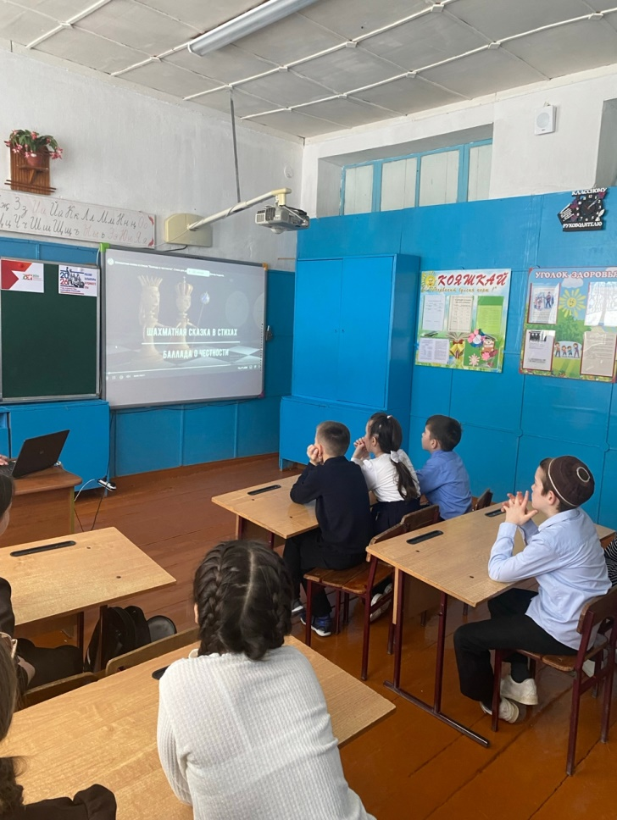
Белешмәгә: мәктәптә шахмат дәресләре башлангыч мәктәпнең уку планына кертелгән, шулай ук дәрестән тыш вакытта 2-4 сыйныф укучылары шахмат белән шөгыльләнәләр.
